SEGUICI

SPECIALE MONTAGNA ESTIVA
TH COURMAYEUR

DAL 25 AGOSTO AL 01 SETTEMBRE 2024
8 GIORNI - 7 NOTTI
€ 559 p.p
MEZZA PENSIONE BEVANDE INCLUSE
RIDUZIONE 3° LETTO 390 € | RIDUZIONE CHILD 280 € | QUOTA INFANT 210 € | SUPPLEMENTO SINGOLA 840 €

Benvenuti al TH Courmayeur 4 stelle, un elegante hotel situato alle pendici del maestoso Monte Bianco, a 1224 m.s.l.m. Courmayeur, unico nel suo genere, incanta con il suo panorama di ghiacciai e granito. Il resort è strategicamente posizionato, a breve distanza dal centro di Courmayeur e dalle valli Veny e Ferret. La Skyway Monte Bianco, con la sua cabina rotante a 360°, offre un’esperienza unica a 3500 m.s.l.m.

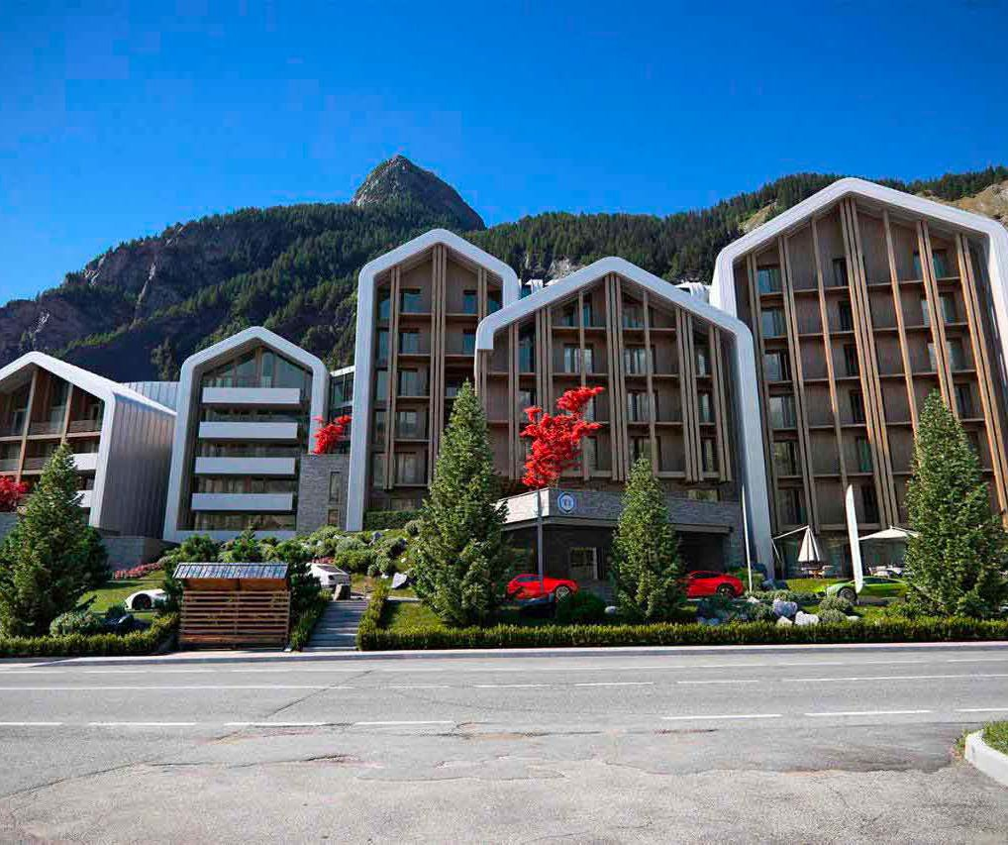
LA QUOTA COMPRENDE
Quota per persona in camera doppia con trattamento di mezza pensione bevande incluse
LA QUOTA NON COMPRENDE
- Extra, mance, pasti non espressamente indicati, eventuale tassa di soggorno, assicurazione medico bagaglio annullamento obbligatoria 60€ a camera

